### - Nome do Caso de UsoHST075- Acompanhar Contrarrazão do Recurso do Pedido de Impugnação – Corporativo

<Nome do Produto>Sistema Processo Eleitoral

<Nome do cliente>CAU

**Revis Revisões do Documento**

|  |  |  |  |
| --- | --- | --- | --- |
| **Revisão** | **Data** | **Lista de Autores** | **Observações** |
| 1.0 | 12/02/2020 | Cláudia Ávila | Criação da história para atendimento da OS 251 da Sprint 19. |
| 1.1 | 04/05/2020 | Cláudia Ávila | Alteração da Atividade 3.8 para 3.5 |

**Sumário**

HST-075 – Acompanhar Contrarrazão do Recurso do Pedido de Impugnação – Corporativo 4

COMO Corporativo 4

PARA acompanhar os cadastros das contrarrazões. 4

PROTÓTIPO 4

CRITÉRIOS DE ACEITE 7

INFORMAÇÕES COMPLEMENTARES 14

# HST-075 – Acompanhar Contrarrazão do Recurso do Pedido de Impugnação – Corporativo

## COMO Corporativo

QUERO acessar a interface da contrarrazão do recurso dos pedidos de impugnação;

## PARA acompanhar os cadastros das contrarrazões.

## PROTÓTIPO

1. Acompanhar Contrarrazão do Recurso do Pedido de Impugnação – Aba Responsável Chapa

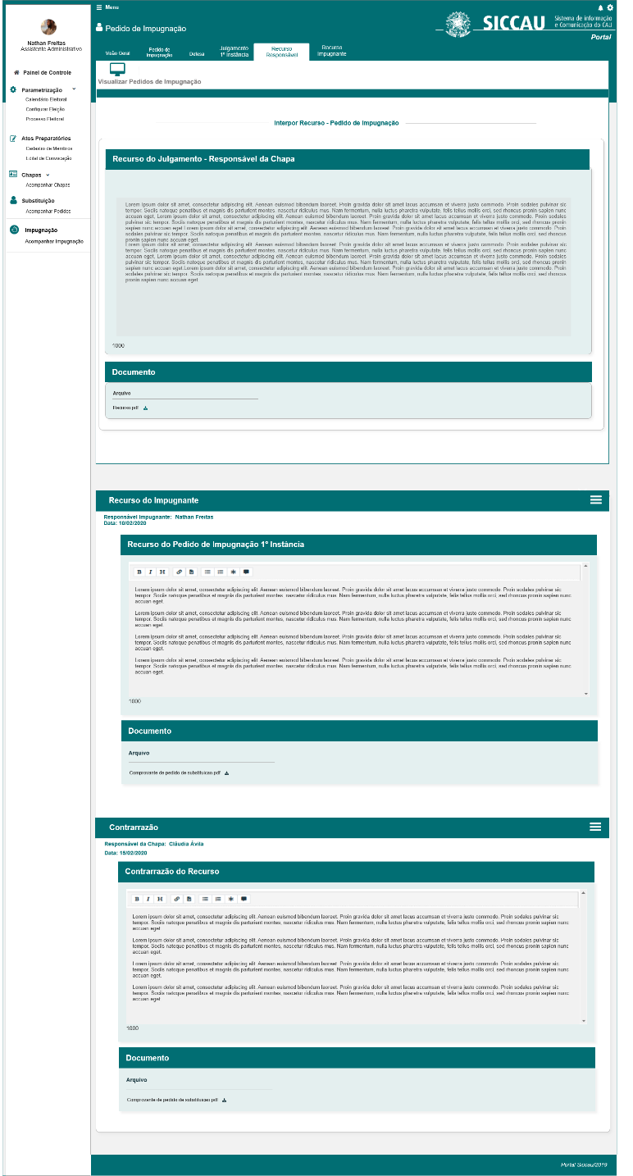

|  |  |  |  |  |  |  |
| --- | --- | --- | --- | --- | --- | --- |
| Campos | | | | | | |
| Visualizar Pedido de Recurso – Aba Responsável da Chapa | | | | | | |
| **ID** | **Nome** | **Descrição** | **Tipo** | **Valores Válidos** | **Formato** | **Regra** |
|  | Interpor Recurso – Pedido de Impugnação  OU  Interpor Reconsideração – Pedido de Impugnação | Exibe título, quando for para impugnação de chapas UF  OU  Quando for para impugnação de chapas IES | Texto | - | - | * Somente Leitura: Sim * Obrigatório: Não |
|  | Recurso do Julgamento – Responsável da Chapa  OU  Reconsideração do Julgamento –Responsável da Chapa | Exibe o texto informado pelo profissional, para o pedido de recurso ou reconsideração em 1ª instância. | Alfanumérico | - | - | * Somente Leitura: Sim * Obrigatório: Não |
|  | Documento | Exibe título do componente de upload | Alfanumérico | - | - | * Somente Leitura: Sim * Obrigatório: Não |
|  | Arquivo | Exibe arquivo para realizar download | Link | - | - | * Somente Leitura: Não * Obrigatório: Não |
|  | **Ação** | | | | | |
|  | **Recurso do Impugnante** | | | | | |
|  | Responsável Impugnante: | Nome completo do responsável Impugnante | Alfanumérico | - | - | * Somente Leitura: Não * Obrigatório: Não |
|  | Data: | Data que o responsável impugnante cadastrou o recurso | Numérico | - | Dd/mm/aa | * Somente Leitura: Não * Obrigatório: Não |
|  | Recurso do Pedido de Impugnação – 1ª Instância  OU  Reconsideração do Julgamento | Exibe o texto informado pelo profissional, para o pedido de recurso ou reconsideração em 1ª instância. (Responsável Impugnante) | Alfanumérico | - | - | * Somente Leitura: Sim * Obrigatório: Não |
|  | Documento | Exibe título do componente de upload | Alfanumérico | - | - | * Somente Leitura: Sim * Obrigatório: Não |
|  | Arquivo | Exibe arquivo para realizar download | Link | - | - | * Somente Leitura: Não * Obrigatório: Não |
|  | **Contrarrazão** | | | | | |
|  | Responsável da Chapa: | Nome completo do responsável da chapa que cadastrou a contrarrazão | Alfanumérico | - | - | * Somente Leitura: Não * Obrigatório: Não |
|  | Data: | Data que o responsável da chapa cadastrou a contrarrazão | Numérico | - | Dd/mm/aa | * Somente Leitura: Não * Obrigatório: Não |
|  | Contrarrazão do Recurso | Exibe o texto informado pelo profissional, para a contrarrazão do recurso | Alfanumérico | - | - | * Somente Leitura: Sim * Obrigatório: Não |
|  | Documento | Exibe título do componente de upload | Alfanumérico | - | - | * Somente Leitura: Sim * Obrigatório: Não |
|  | Arquivo | Exibe arquivo para realizar download | Link | - | - | * Somente Leitura: Não * Obrigatório: Não |
| **Ação** | | | | | | |

1. Acompanhar Contrarrazão do Recurso do Pedido de Impugnação – Aba Responsável Impugnante

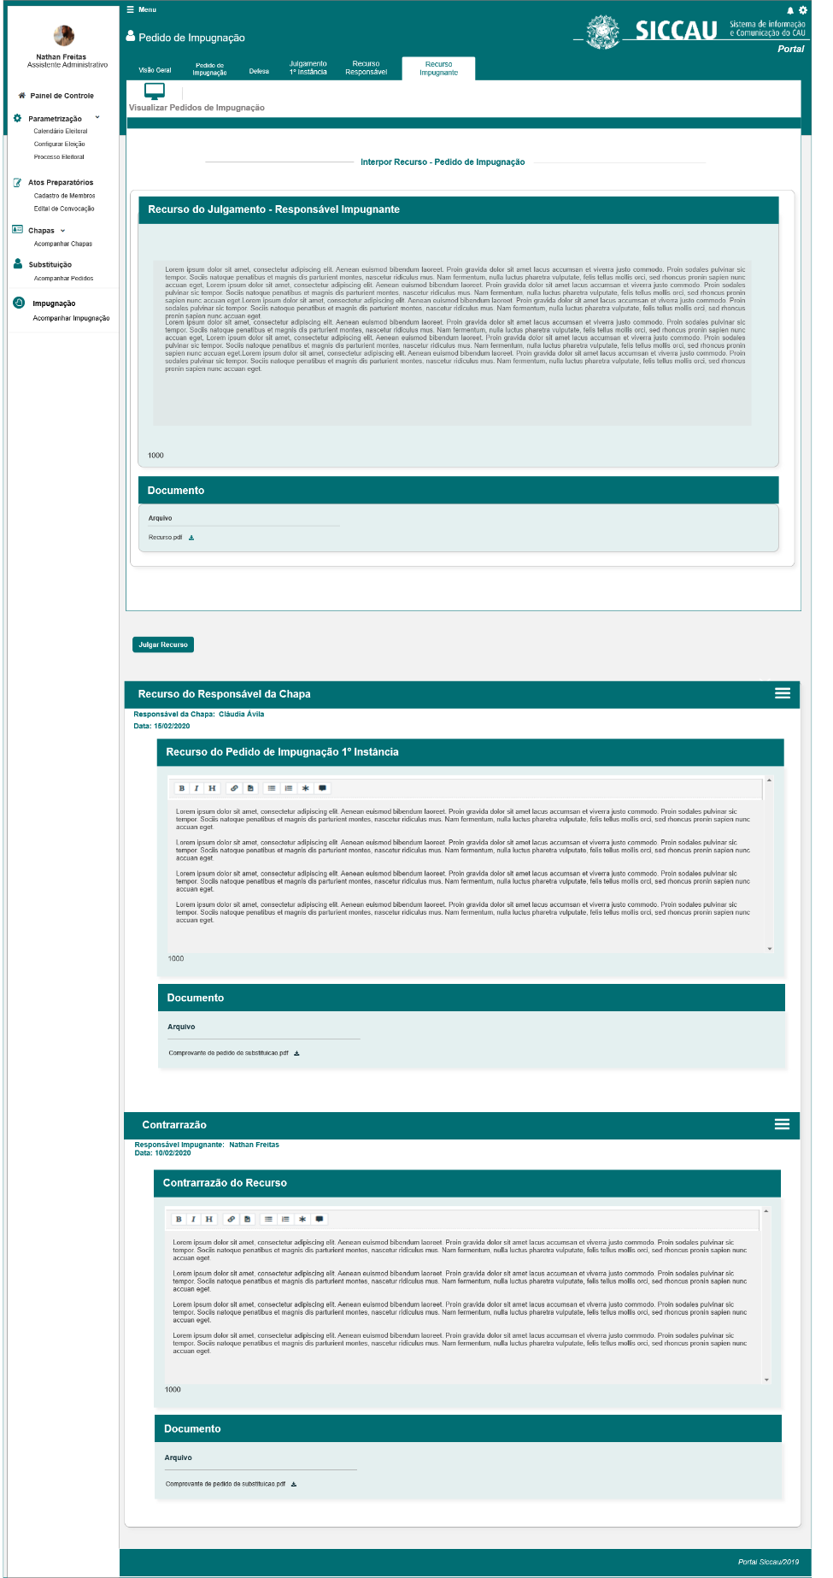

|  |  |  |  |  |  |  |
| --- | --- | --- | --- | --- | --- | --- |
| Campos | | | | | | |
| Visualizar Pedido de Recurso – Aba Responsável Impugnante | | | | | | |
| **ID** | **Nome** | **Descrição** | **Tipo** | **Valores Válidos** | **Formato** | **Regra** |
|  | Interpor Recurso – Pedido de Impugnação  OU  Interpor Reconsideração – Pedido de Impugnação | Exibe título, quando for para impugnação de chapas UF  OU  Quando for para impugnação de chapas IES | Texto | - | - | * Somente Leitura: Sim * Obrigatório: Não |
|  | Recurso do Julgamento – Responsável Impugnante  OU  Reconsideração do Julgamento –Responsável Impugnante | Exibe o texto informado pelo profissional, para o pedido de recurso ou reconsideração em 1ª instância. | Alfanumérico | - | - | * Somente Leitura: Sim * Obrigatório: Não |
|  | Documento | Exibe título do componente de upload | Alfanumérico | - | - | * Somente Leitura: Sim * Obrigatório: Não |
|  | Arquivo | Exibe arquivo para realizar download | Link | - | - | * Somente Leitura: Não * Obrigatório: Não |
|  | **Ação** | | | | | |
|  | **Recurso do Responsável da Chapa** | | | | | |
|  | Responsável da Chapa: | Nome completo do responsável da Chapa | Alfanumérico | - | - | * Somente Leitura: Não * Obrigatório: Não |
|  | Data: | Data que o responsável da chapa cadastrou o recurso | Numérico | - | Dd/mm/aa | * Somente Leitura: Não * Obrigatório: Não |
|  | Recurso do Pedido de Impugnação – 1ª Instância  OU  Reconsideração do Julgamento | Exibe o texto informado pelo profissional, para o pedido de recurso ou reconsideração em 1ª instância. (Responsável da Chapa) | Alfanumérico | - | - | * Somente Leitura: Sim * Obrigatório: Não |
|  | Documento | Exibe título do componente de upload | Alfanumérico | - | - | * Somente Leitura: Sim * Obrigatório: Não |
|  | Arquivo | Exibe arquivo para realizar download | Link | - | - | * Somente Leitura: Não * Obrigatório: Não |
|  | **Contrarrazão** | | | | | |
|  | Responsável Impugnante: | Nome completo do responsável da Impugante que cadastrou a contrarrazão | Alfanumérico | - | - | * Somente Leitura: Não * Obrigatório: Não |
|  | Data: | Data que o responsável da chapa cadastrou a contrarrazão | Numérico | - | Dd/mm/aa | * Somente Leitura: Não * Obrigatório: Não |
|  | Contrarrazão do Recurso | Exibe o texto informado pelo profissional, para a contrarrazão do recurso | Alfanumérico | - | - | * Somente Leitura: Sim * Obrigatório: Não |
|  | Documento | Exibe título do componente de upload | Alfanumérico | - | - | * Somente Leitura: Sim * Obrigatório: Não |
|  | Arquivo | Exibe arquivo para realizar download | Link | - | - | * Somente Leitura: Não * Obrigatório: Não |
| **Ação** | | | | | | |

## 

## CRITÉRIOS DE ACEITE

1. **Premissa:** 
   1. Esta história deve ser executada quando o usuário acessar no módulo corporativo a opção “Menu>>Impugnação >>Acompanhar Impugnação, selecionando a Aba Recurso Responsável ou Aba Recurso Impugnante; OU Aba Reconsideração Responsável ou Aba Reconsideração Impugnante (para chapas IES);
   2. Nessa estória trataremos da **Visualização** dos Cadastros da Contrarrazão, que o Responsável da Chapa, e o Responsável Impugnante, realizaram na HST073;
   3. O usuário deve ter permissão de acesso de Assessor **CEN/BR** ou Assessor **CE/UF**, conforme cadastro no SICCAU Corporativo, vinculado ao usuário logado[1].
   4. O sistema deve validar as informações de acesso, conforme descritos na HST036;
2. **Regras Gerais:**
   1. O sistema deve validar quando um dos Responsáveis Chapa OU um dos Responsável Impugnante, realizar um cadastro de uma Contrarrazão, conforme informações da estória HST073;
   2. O sistema deve validar e exibir as informações que foram incluídas pelo responsável da chapa e responsável impugnante na HST073;
   3. Primeiramente abordaremos as informações pertinente a contrarrazão da Aba Recurso Responsável (regra 3) e logo e seguida abordaremos a informações da contrarrazão da Aba Recurso Impugnante (regra 4);
3. **Visualização da Contrarrazão – Aba Recurso Responsável** [P01]
   1. Na aba Recurso Responsável, o sistema deve validar quando o Responsável Impugnante cadastrar um Recurso ou Reconsideração, na aba Recurso Impugnante ou Reconsideração Impugnante; E na data de início da 3.5 Atividade Secundária (Contrarrazão), o sistema deve exibir a sub aba horizontal “Recurso do Impugnante”, retraída;
   2. O sistema deve exibir a Nova aba Recurso do Impugnante, logo abaixo das informações do Recurso cadastrado pelo Responsável da Chapa:

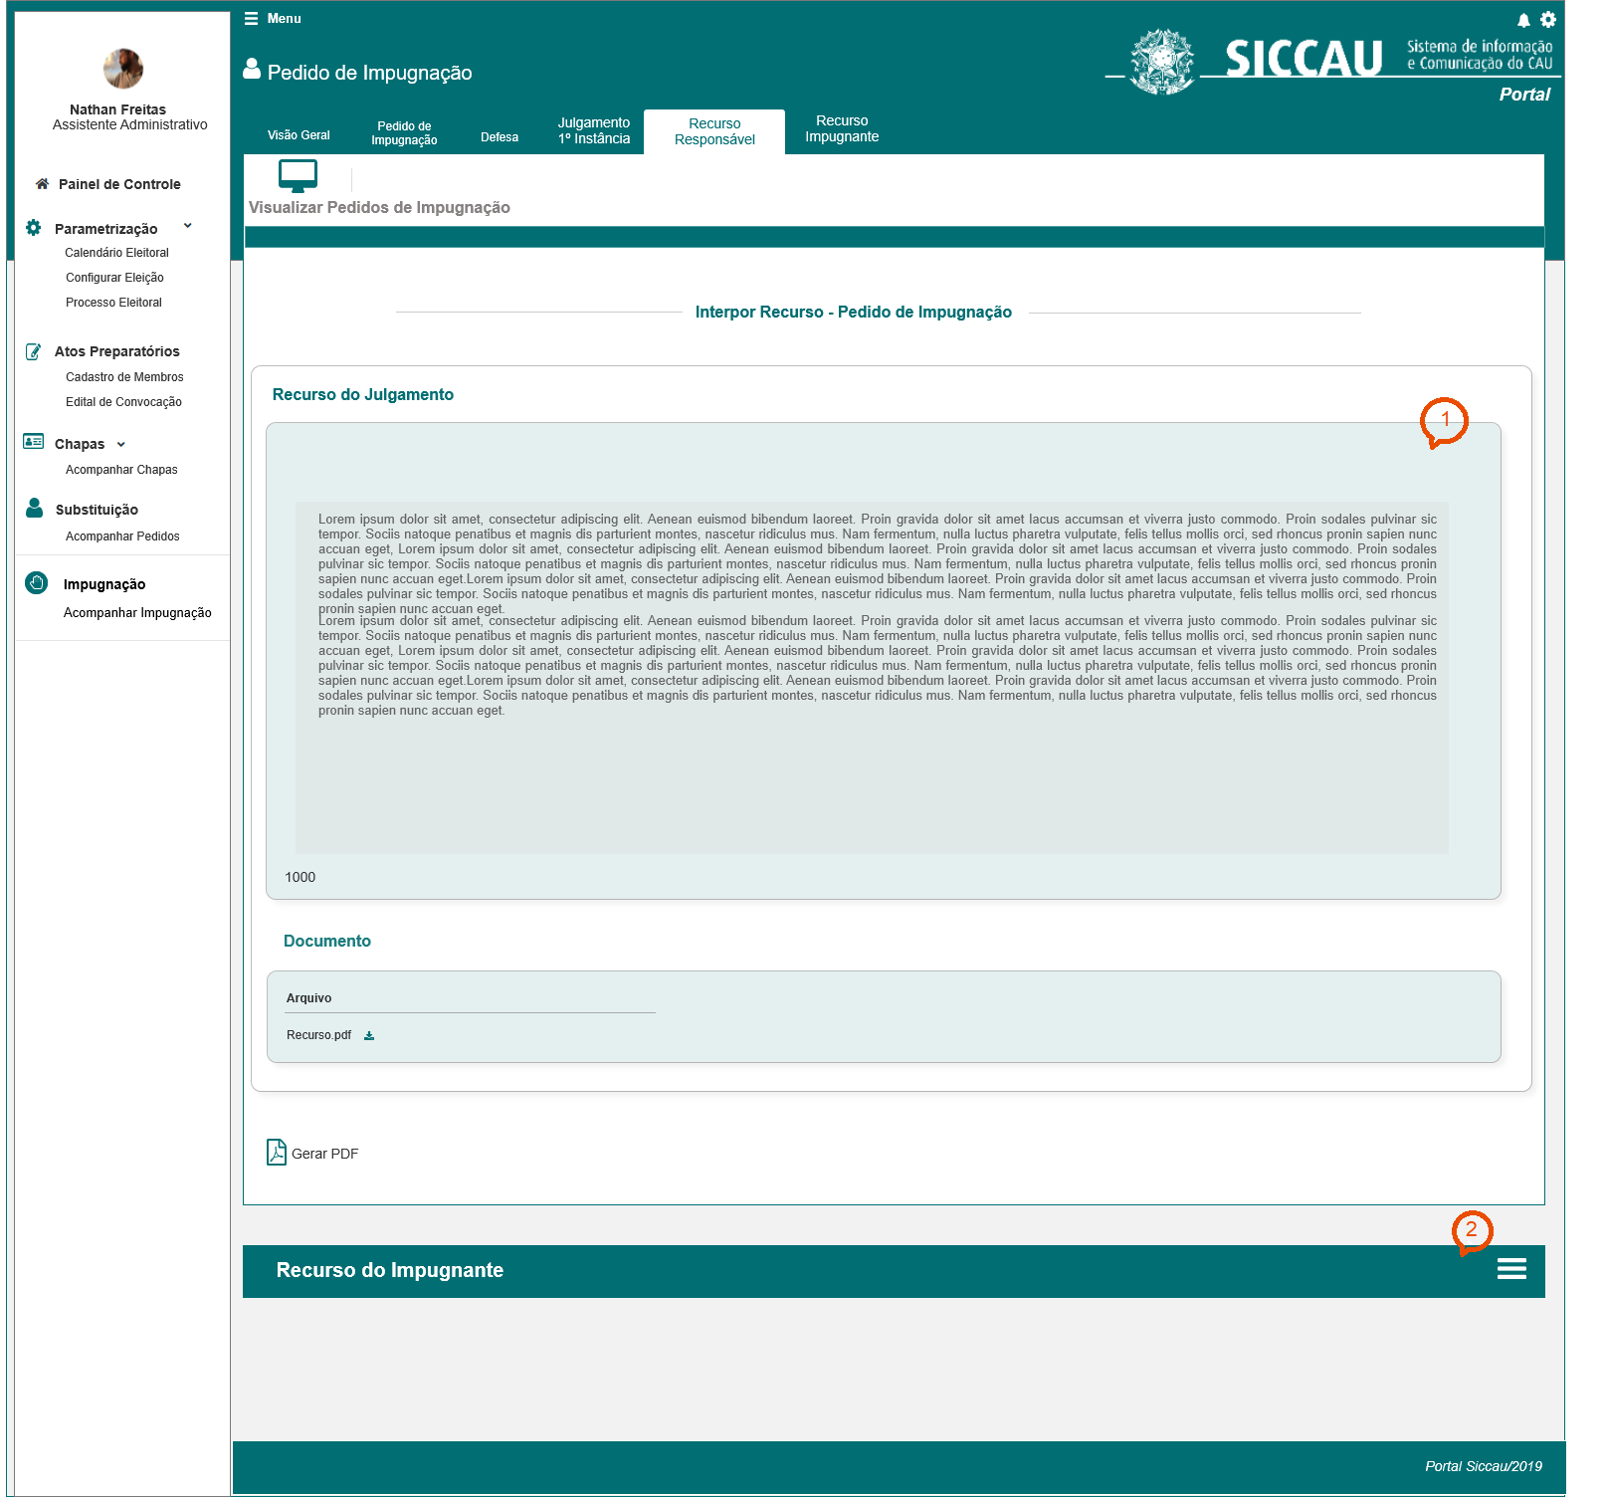

* 1. Ao seleciona-la, o sistema deve estender a sub aba, e deve exibir as informações conforme cadastro realizado pelo Impugnante na aba Recurso Impugnante;
  2. O sistema deve exibir o campo “Recurso do Pedido de Impugnação 1ª Instância” desabilitado para edição; E o campo Documento habilitado para download, do arquivo anexado pelo Impugnante; [P01]
  3. Na aba Recurso do Impugnante, o sistema deve também exibir o nome completo do Responsável Impugnante[2], bem como, a data do cadastro do **recurso**;
  4. Ao cadastrar uma Contrarrazão com sucesso, o sistema deve exibir abaixo da sub aba Recurso do Impugnante, a nova sub aba horizontal “Contrarrazão”;
  5. Na aba Contrarrazão, O sistema deve exibir o nome completo do **Responsável da Chapa** que cadastrou a Contrarrazão, bem como, a data que ela foi cadastrada;
  6. No campo Contrarrazão do Recurso, o sistema deve exibir a contrarrazão incluída pelo Responsável da Chapa ,na HST073; Este campo deve ser exibido desabilitado para edição;
  7. Como defalut, ao acessar a aba Recurso Responsável, o sistema deve exibir as sub abas retraídas:

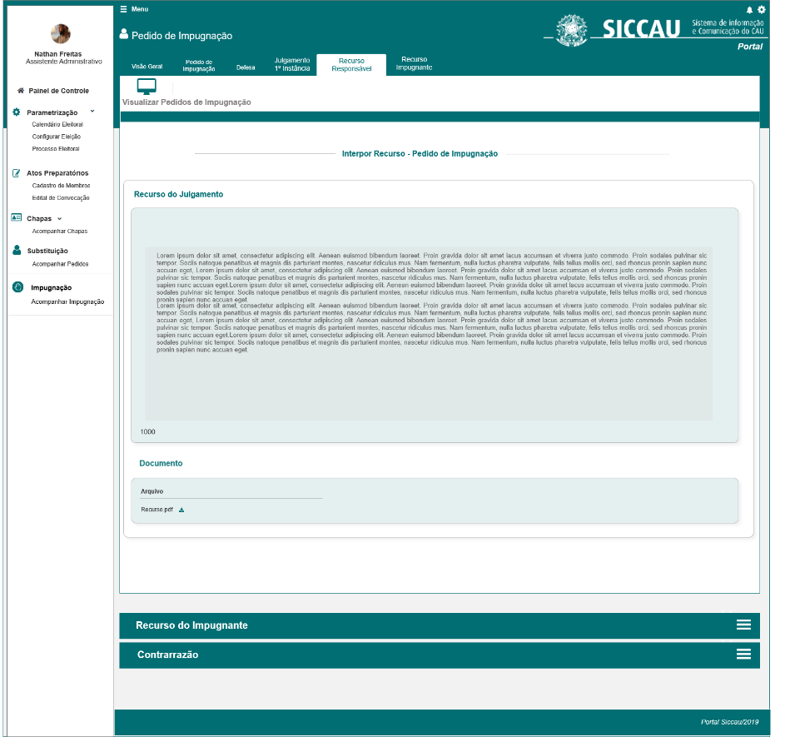

1. **Visualização da Contrarrazão – Aba Recurso Impugnante** [P02]
   1. Na aba Recurso Impugnante, o sistema deve validar quando o Responsável da Chapa cadastrar um Recurso ou Reconsideração, na aba Recurso Responsável ou Reconsideração Responsável; E na data de início da 3.5 Atividade Secundária (Contrarrazão), o sistema deve exibir a sub aba horizontal “Recurso do Responsável da Chapa”, retraída;
   2. O sistema deve exibir a Nova aba Recurso do Responsável da Chapa, logo abaixo das informações do Recurso cadastrado pelo Responsável Impugnante:

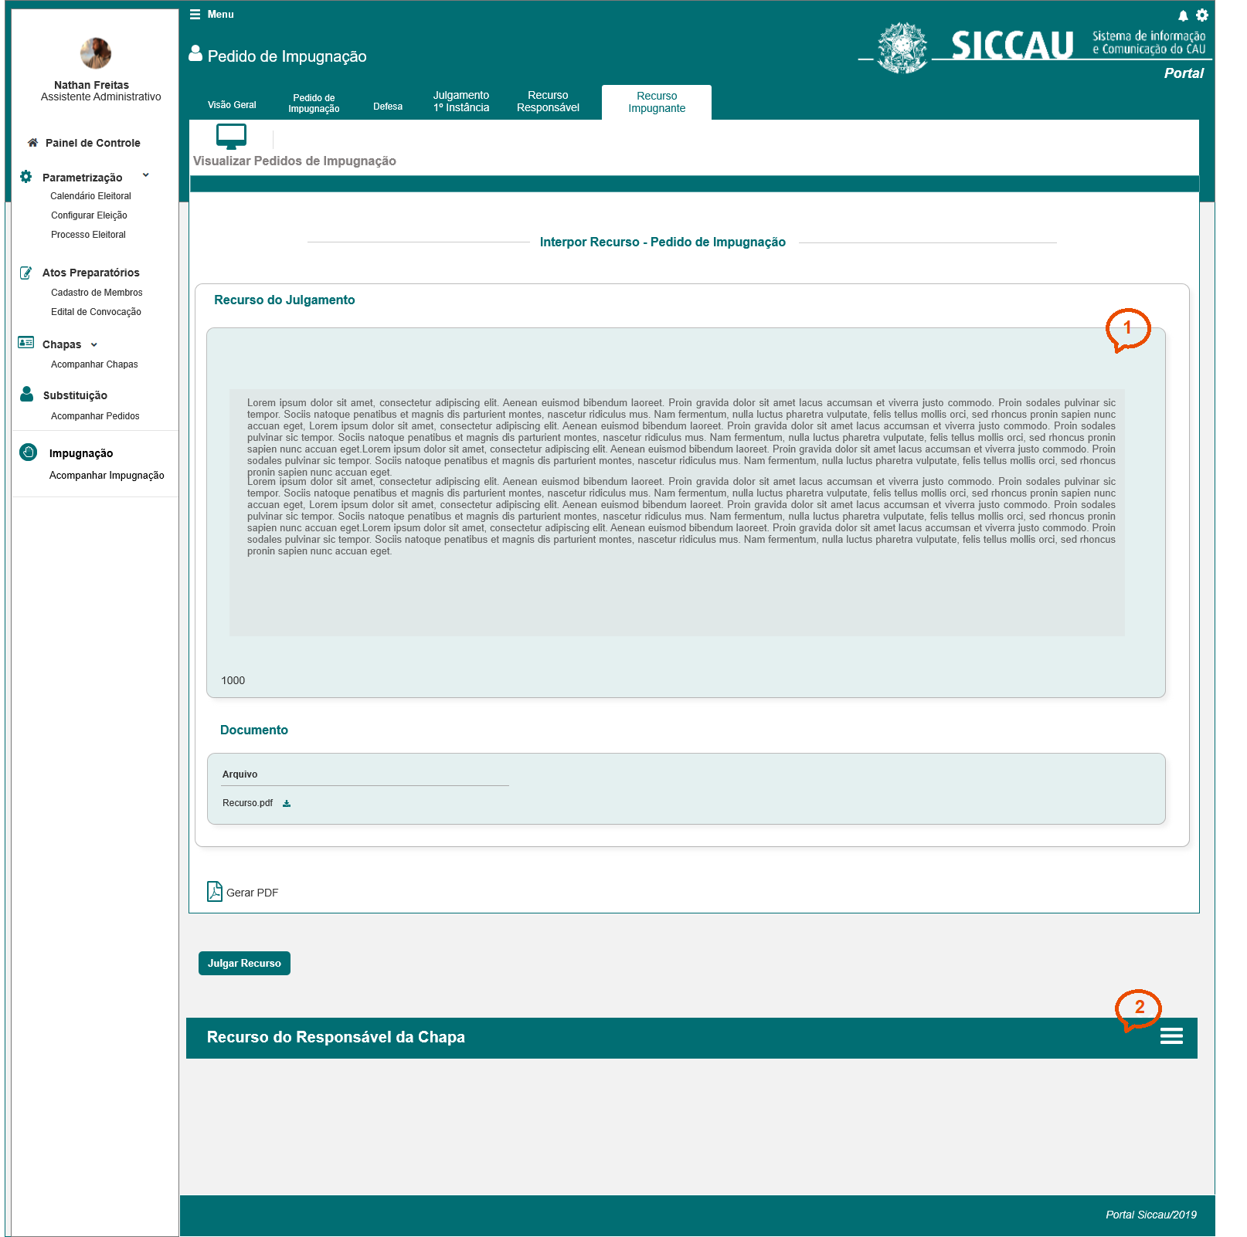

* 1. Ao seleciona-la, o sistema deve estender a sub aba, e deve exibir as informações conforme cadastro realizado pelo responsável da chapa na aba Recurso Responsável;
  2. O sistema deve exibir o campo “Recurso do Pedido de Impugnação 1ª Instância” desabilitado para edição; E o campo Documento habilitado para download, do arquivo anexado pelo Impugnante;
  3. Na aba Recurso do Responsável da Chapa, o sistema deve também exibir o nome completo do Responsável da Chapa, bem como, a data do cadastro do **recurso**;
  4. Ao cadastrar uma Contrarrazão com sucesso, o sistema deve exibir abaixo da sub aba Recurso do Impugnante, a nova sub aba horizontal “Contrarrazão”;
  5. Na aba Contrarrazão, O sistema deve exibir o nome completo do **Responsável do Impugnante** que cadastrou a Contrarrazão, bem como, a data que ela foi cadastrada;
  6. No campo Contrarrazão do Recurso, o sistema deve exibir a contrarrazão incluída pelo Responsável Impugnante, na HST073; Este campo deve ser exibido desabilitado para edição;
  7. Como defalut, ao acessar a aba Recurso Impugnante, o sistema deve exibir as sub abas retraídas:

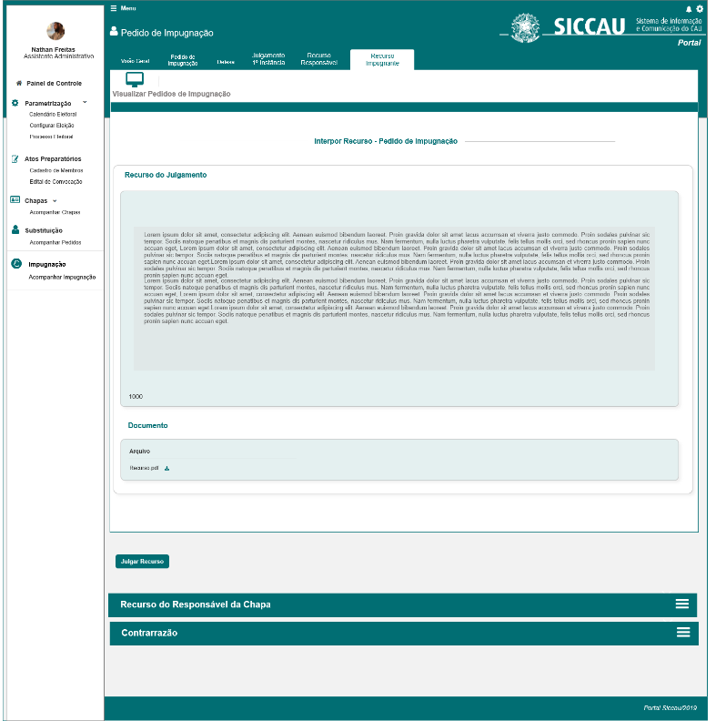

1. **URL**
   1. Caso o ator copie e cole a URL desta estória, o sistema deve validar primeiramente se o ator está logado no sistema eleitoral:

* Caso não esteja logado, o sistema redireciona o usuário para a página de login do SICCAU Corporativo
* Caso esteja logado, o sistema deve validar se o ator logado tem permissão de Assessor CEN/BR ou Assessor CE/UF, caso tenha permissão, o sistema deve direciona para a interface [P01] ou [P02] conforme URL enviada;
* Caso esteja logado, e não seja um Assessor CEN ou CE, o sistema deve exibir a mensagem [ME02];

1. **Visão Geral**

* Ao acionar a opção  , ou selecionar a Aba **Visão Geral**, o sistema deve exibir a Tela Inicial do modulo corporativo;

1. **Mensagem:**

* As mensagens de Sucesso, Alerta e Erro, devem ser exibidas no canto superior direito da tela, com o seguinte padrão:
* O sistema deve ter um temporizador de 5 segundos para cada mensagem exibida.
* Ao final dos 5 segundos, o sistema deve fechar a caixa de mensagem e não exibi-la na tela.
* Caso surja uma nova mensagem, o sistema deve exibi-la logo abaixo daquela que foi anteriormente criada.

|  |  |  |
| --- | --- | --- |
| **Mensagens** | | |
| **ID** | **Descrição** | **Ações** |
|  | Erro de comunicação, tente mais tarde! | Erro |
|  | Caro(a) sr. (a), você não tem permissão de acesso para visualização da atividade selecionada! | Alerta |

## INFORMAÇÕES COMPLEMENTARES

**Histórias relacionadas:**

Eleitoral_HST032_Cadastrar_Pedido_Impugnação

Eleitoral_HST036_Acompanhar_Pedido_Impugnacao_Corporativo Eleitoral_HST048_Julgar_Pedido_Impugnacao_CEN_CE

Eleitoral_HST052_Interpor_Recurso_Pedido_Impugnacao

Eleitoral_HST054_Acompanhar_Interpor_Recurso_Pedido_Impugnacao_Corporativo

Eleitoral_HST073_Contrarrazao_Recurso_Pedido_Impugnacao

1. Futuramente quando for reformulado a funcionalidade do menu no Portal, o sistema deve ocultar o menu para usuários sem permissão de acesso.
2. Usuário que realizou o cadastro da impugnação e do recurso